## АННОТАЦИЯ

Отчет о курсовой работе: *** с., *** рис., *** табл., *** приложение, *** источников.  
 Объект исследования – процесс взаимодействия с сторонним API.

Цель работы – разработка плагина для браузера Google Chrome для передачи информации в соц., сеть «Вконтакте» из любых веб-страниц в интернете.

Метод исследования – изучение принципов разработки приложений под веб-браузеры, принципов работы со сторонним API.

В работе были использованы технологии: HTML, CSS, Java Script, Chrome JS APIs, VK API, Brackets, json.

В результате решения задачи был разработан плагин для распространения информации с веб-страниц интернета в социальную сеть «Вконтакте».

HTML, CSS, JS, CHROME API, VK API, BRACKETS, JSON, CALLBACK

|  |  |  |
| --- | --- | --- |
| СОДЕРЖАНИЕ | | |
|  | ВВЕДЕНИЕ | 5 |
| 1 | Анализ предметной области | 6 |
|  | 1.1 Состояние вопроса | 6 |
|  | 1.2 Описание существующих алгоритмов |  |
|  | 1.3 Актуальность и цель работы | 8 |
| 2 | Техническое задание | 9 |
|  | 2.1 Общие требования к продукту | 9 |
|  | 2.2 Позиционирование продукта | 10 |
|  | 2.3 Функции продукта | 21 |
|  | 2.4 Сценарии использования продукта | 22 |
|  | 2.5 Функциональные требования | 26 |
| 3 | Проектирование программного продукта | 30 |
|  | 3.1 Обоснование средств разработки | 30 |
|  | 3.2 Описание используемых API |  |
|  | 3.3 Моделирование новых алгоритмов | 40 |
| 4 | Разработка ПО | 41 |
|  | 4.1 Проектирование структуры расширения |  |
|  | 4.2 Создание пользовательского интерфейса | 41 |
|  | 4.3 Разработка логики программы | 49 |
| 5 | Описание программного продукта | 56 |
|  | 5.1 Структура проекта | 56 |
|  | 5.2 Описание объектов и их взаимодействия | 58 |
|  | 5.3 Описание запросов | 60 |
| **6** | **Тестирование и внедрение** | **62** |
|  | 6.1 Тестирование разработанного ПО | **62** |
|  | **6.2** Установка программы | **64** |
| **ЗАКЛЮЧЕНИЕ** | | **68** |
| **СПИСОК ИСПОЛЬЗОВАННЫХ ИСТОЧНИКОВ** | | **69** |
| **ПРИЛОЖЕНИЕ А (обязательное) Фрагменты листинга** | | **70** |
| **ПРИЛОЖЕНИЕ Б (обязательное) Экранные формы** | |  |
|  | |  |
|  | |  |

## ВВЕДЕНИЕ

Интернет развивается с каждым днем и в нем содержится необъемлемое количество информации, которую ежесекундно просматривают миллионы людей по всему миру. Когда человек находит нужную информацию, то, скорее всего, он захочет сохранить ее или поделится ею с друзьями, которые уже находятся в социальной сети. Сейчас, для этого нужно держать открытой вкладку с социальной сетью в браузере или при каждой необходимости открывать ее и копировать туда ссылки, текст или изображения, что отнимает время, может отвлекать от чтения, занимает лишнюю оперативную память. Поэтому целью курсовой работы является разработка плагина для распространения информации с веб-страниц интернета в социальную сеть.

Исходя из указанной цели, можно выделить частные задачи, поставленные в курсовой работе:

1. Выделить виды информации, которые буде необходимо распространять.
2. Проанализировать существующие аналоги и их реализацию.
3. В качестве результата анализа составить ТЗ для ПО.
4. Изучить технологии: HTML, CSS, Java Script, Chrome JS APIs, VK API, Brackets, json.
5. Разработать структуру программы, разработать функционал программы, соответствующий техническому заданию.
6. Разработать интерфейс и логику программы.
7. Проанализировать разработанное ПО.

**1 Анализ предметной области**

* 1. Состояние вопроса

На данный момент сеть интернет достаточно развита и продолжает развиваться, а вместе с ним и все, что с ним связано: браузеры, социальные сети, форумы, интернет-площадки, веб-приложения, поисковые системы и так далее. Очень важным для них всех является возможность распространения информации. Для браузеров это в первую очередь его функциональность, от которой зависит удобство использования, для социальных сетей это увеличение активности их пользователей и так далее. Поэтому каждая из сторон предпринимает свои меры для облегчения распространения информации.

1.1.1 Извлечение информации в браузере

Обычно, информация для пользователя браузера может представляет собою: текст, картинки, видео, аудио, веб-страницы (или их ссылки). Почти с каждым видом информации можно работать в браузере чрез контекстное меню. Например, при вызове контекстного меню на картинке есть возможность открыть ее в отдельной вкладке или скопировать буфер, откуда ее можно будет вставить в любое приложение, которое поддерживает эту функцию (например, Paint). Похожие действия можно проделать и с другими типами информации, но не со всеми. Так, например, нельзя копировать видео с веб-страницы в буфер.

Действия с веб-страницами в браузере Google Chrome реализованы с помощью технологии Chrome API, которой может воспользоваться любое расширение, установленное в браузере. Таким образом расширения могут модифицировать доступ к данным веб-страницы или модифицировать функциональность по работе с ними.

1.1.2 Распространение информации в социальных сетях

Существует много способов распространения информации в социальных сетях и в большинстве из них существуют уникальные методы. Однако, наибольшую популярность имеют метод отправки сообщений и метод размещения информации на главной странице своего профиля. Данные методы позволяют обмениваться данными внутри сети, однако разработчики социальных сетей создают специальное API, которое позволяет использовать функции или подключать «Виджеты» социальной сети на сторонних веб-сайтах. Например, наиболее популярными виджетами социальной сети «Вконтакте» являются виджеты: «Мне нравится» и «Оставить комментарий» и «Поделится».

1.1.3 Существующие аналоги

Для поиска существующих аналогов для социальной сети «Вконтакте» заглянем в интернет-магазин расширений Google Chrome[1] и поищем там аналоги данного приложения. На рисунке *** показаны результаты поиска расширений по метке «Вконтакте опубликовать».

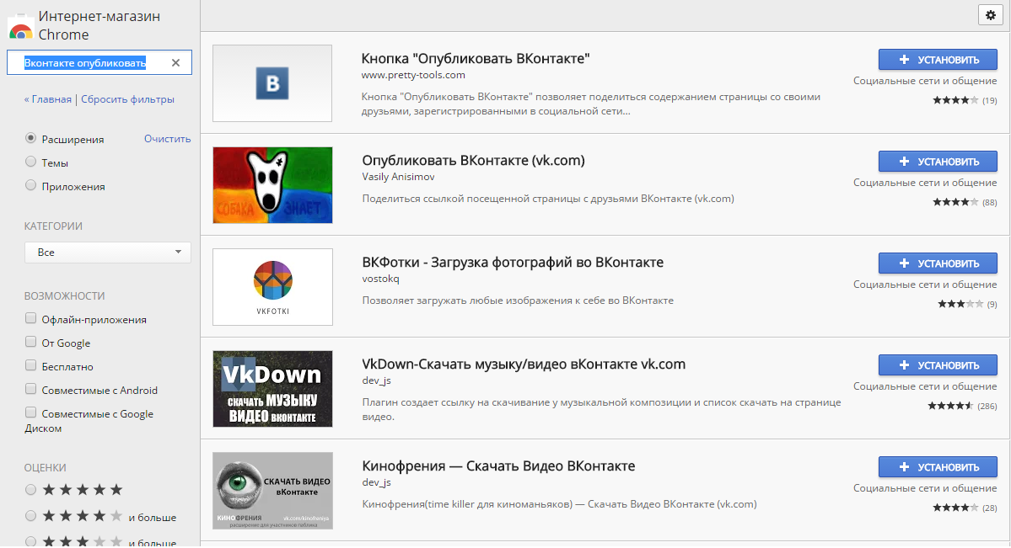

Выберем первые три расширения, т.к. они наиболее подходят по описанию на те, что решают задачу отправки информации в социальную сеть. Первые два приложения оказались практически единичными. При установке появляется кнопка среди других расширений браузера, а при нажатии на нее открываться немодальное окно виджета «Поделится», при чем в социальную сеть можно отправить только ссылку на текущую веб-страницу и комментарий к ней, что можно увидеть на рисунке ***. На этом функциональность расширения заканчивается.

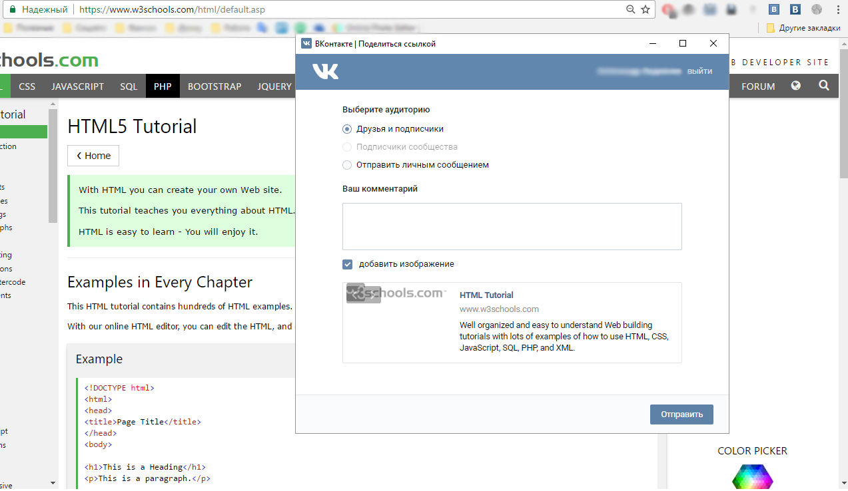

Третье приложение добавило пункт при контекстного меню на изображении, однако при нажатии на него ничего не произошло, что говорит о неисправности расширения.

* 1. Описание существующих алгоритмов

На данный момент алгоритм отправки информации без использования расширений Google Chrome в социальную сеть «Вконтакте» выглядит следующим образом, как показано на рисунке ***.



На данном рисунке пунктирными линиями изображаются технологии, которые помогают осуществлять данные операции. Так, для копирования информации используются функциональность браузера, а временным хранилищем данных выступает буфер обмена ОС.

1.3 Актуальность и цель работы

Актуальность создания расширения для браузера Google Chrome актуальна, так как данный браузер никак не взаимодействует с социальными сетями, а среди расширений сейчас нет аналогов, которые бы в полной мере реализовали всю необходимую функциональность. Внедрение разрабатываемого расширения позволит:

1. Ускорить отправку информации в социальную сеть «Вконтакте».
2. Сократить количество используемой оперативной памяти во время использования браузера.
3. Не отвлекать пользователя отправкой информации.

Целью курсовой работы является разработка расширения для Google Chrome, которое позволит отправлять информцию в социальную сеть «Вконтакте». Исходя из указанной цели, можно выделить частные задачи, поставленные в курсовой работе:

Исходя из указанной цели, можно выделить частные задачи, поставленные в курсовой работе:

1. Выделить виды информации, которые буде необходимо распространять.
2. Проанализировать существующие аналоги и их реализацию.
3. В качестве результата анализа составить ТЗ для ПО.
4. Изучить технологии: HTML, CSS, Java Script, Chrome JS APIs, VK API, Brackets, json.
5. Разработать структуру программы, разработать функционал программы, соответствующий техническому заданию.
6. Разработать интерфейс и логику программы.
7. Проанализировать разработанное ПО.

**2 Техническое задание**

2.1 Общие требования к продукту

Основная задача расширения – возможность отправки данных в социальную сеть «Вконтакте», поэтому оно должно взаимодействовать не только с браузером, но и с социальной сетью, что бы упростило алгоритм отправки. Должна быть возможность отправки информации как друзьям по социальной сети, так и к себе в диалог.

Отправка данных должна быть быстрой, так как эта функция может быть полезна неоднократно в течении дня и поэтому важно экономить время пользователя. При этом пользователь должен иметь возможность не закрывать текущую вкладку браузера при отправке информации, в сумме с быстротой отправки позволит пользователю не отвлекаться от изучения веб-страниц и т.д.

Для реализации вышеупомянутых задач отлично подойдет внедрение в контекстное меню браузера с помощью функций Chrome API, однако тогда одной из обязательных функций приложения должна стать функция настройки адресатов для отправки. Это обусловлено тем, что обычно у рядового пользователя больше 20 друзей и все они не влезут в контекстное меню.

Также, поскольку больше чем у половины пользователей есть «вторые» страницы или одним компьютером могут пользоваться несколько человек, то следует сделать функциональность для работы с несколькими аккаунтами.

2.2 Позиционирование продукта

2.2.1 Требование к пользовательским интерфейсам

Интерфейсом расширения является выпадающее окно, которое появляется после нажатия на иконку расширения. Данное окно будет должно содержать все необходимые элементы для управления аккаунтами и адресатами.

Поскольку, приложение создано для экономии времени пользователя, то в дизайне следует придерживаться простоты и понятности интерфейса. Для этого, логично будет сделать интерфейс с двумя вкладками: «Аккаунты» и «Адресаты». Это сделает интерфейс более расширяемым (далее можно будет создавать другие вкладки для настроек и т.д.) и простым. Тогда, выпадающее окно должно выглядеть, как на рисунке ***. Его ширина должна быть размером 300 пикселей, а высота зависеть от содержания, но не превышать 450 пикселей. Данный размер был выбран потому, что большинство расширений имеют подобный размер и он наиболее комфортен для пользователя.

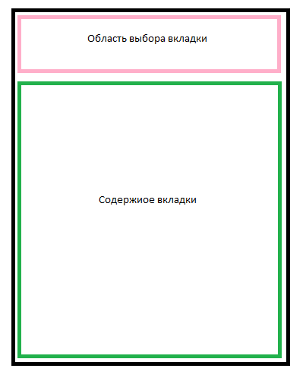

Вкладка «Аккаунты» должна содержать кнопку добавления, текущего авторизированного в социальной сети пользователя, а за ней список уже существующих аккаунтов, на которые можно перейти. Текущий выбранный в расширении аккаунт должен выделятся среди других, а возле каждого аккаунта должна быть кнопка его удаления из расширения, как показано на рисунке ***.

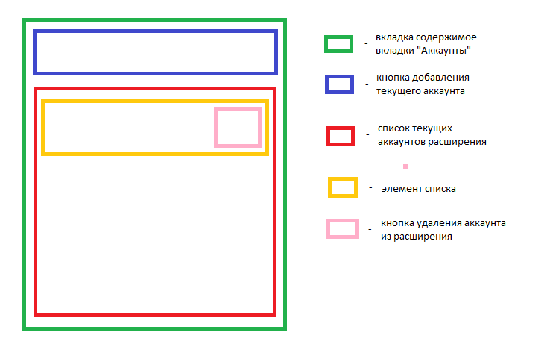

Вкладка «Адресаты» должна содержать список всех друзей пользователя из социальной сети «Вконтакте». Каждый элемент списка должен содержать элемент флажок, при нажатии на который добавляется или снимается активность адресата. Из информации, элемент списка должен содержать не только имя и фамилию пользователя, а и его фото, как показано на рисунке ***.

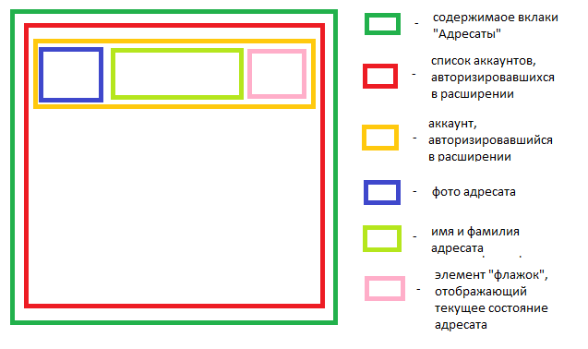

Также, к интерфейсу расширения можно отнести и созданное им контекстное меню. Контекстное меню должно иметь следующую иерархию:

1. Кнопка с логотипом и названием расширения.
2. Пункты, выбор которых обусловливает тип данных, который пользователь отправит (изображение, текст, ссылка и т.д.).
3. Адресаты для отправки. Первым среди адресатов всегда должна быть отправка в собственный диалог пользователя.

2.2.2 Требования к программным интерфейсам

Код программы должен быть понятным, содержать комментарии, не содержать повторяющегося кода и быть готовым для дальнейшей разработки. Необходимо разделить логику приложения минимум на два файла. Первый файл должен быть фоновым процессом расширения, а второй, как скрипт выпадающего окна.

* + 1. Требования к пользователям продукта
* Подключение к сети Интернет.
* Базовый навык работы с компьютером.
* Установленный браузер Google Chrome.
* Авторизация в социальной сети «Вконтакте».

2.3 Функции продукта

Требуемый функционал продукта:

* Отправка сообщения в социальную сеть «Вконтакте».
* Изменение контекстного меню браузера.
* Добавление текущего авторизированного аккаунта «Вконтакте».
* Переключение между уже авторизированными аккаунтами.
* Выбор адресатов из списка друзей для их последующего добавления в контекстное меню.

2.4 Сценарии использования продукта

Начальный сценарий: пользователь запускает браузер.

Любая из вкладок браузера

Сценарий 1: Пользователь вызывает контекстное меню в пределах веб-страницы и нажимает на открытие меню расширения.

Сценарий 1.1: Меню было вызвано при нажатии на картинку. Среди дочерних меню есть меню для отправки изображения, ссылки и страницы. После нажатия на любое из них появятся подменю со всеми адресатами.

Сценарий 1.2: Меню было вызвано при нажатии на ссылку. Среди дочерних меню есть меню для отправки ссылки и страницы. После нажатия на любое из них появятся подменю со всеми адресатами.

Сценарий 1.3: Меню было вызвано при нажатии на текст. Среди дочерних меню есть меню для отправки текста и страницы. После нажатия на любое из них появятся подменю со всеми адресатами.

Сценарий 1.4: Меню было вызвано на пустом месте веб-страницы. Среди дочерних меню есть меню для отправки страницы. После нажатия него появятся подменю со всеми адресатами.

Сценарий 2: Пользователь нажимает на иконку расширения в правом верхнем углу браузера. Открывает всплывающее меню расширения.

Вкладка «Аккаунты» всплывающего окна расширения

Сценарий 1: Пользователь нажимает на кнопку авторизации текущего пользователя социальной сети «Вконтакте». Открывается отдельное окно браузера.

Сценарий 1.1: Пользователь еще не давал прав этому расширению. В появившемся окне пользователю будет предложено предоставить нужные права расширению.

Сценарий 1.1.1: Пользователь предоставляет права. Вкладка закрывается. В список аккаунтов добавляется текущий (если его там не было) и становится активным, а контекстное меню обновляется.

Сценарий 1.1.2: Пользователь не предоставляет права. Вкладка закрывается. В окне расширения ничего не изменяется.

Сценарий 1.2: Пользователь давал права этому расширению. Окно закрывается. В список аккаунтов добавляется текущий (если его там не было) и становится активным, а контекстное меню обновляется.

Сценарий 2: Пользователь нажимает на элемент списка. Если данный аккаунт был текущим, то ничего не происходит, иначе становится текущим, а контекстное меню обновляется.

Сценарий 3: Пользователь нажимает на кнопку удаления аккаунта и аккаунт удаляется из списка.

Вкладка «Адресаты» всплывающего окна расширения

Сценарий 1: Пользователь нажимает на флажок справа, после чего флажок меняет свое состояние, а контекстное меню обновляется.

Сценарии отправки данных

Сценарий 1: Пользователь вызывает контекстное меню на изображении, выбирает пункт контекстного меню «Изображение» и выбирает адресата для отправки. От лица текущего пользователя адресату приходит личное сообщение с картинкой в содержании.

Сценарий 2: Пользователь выделяет текст на веб-странице, вызывает контекстное меню, выбирает пункт контекстного меню «Текст» и выбирает адресата для отправки. От лица текущего пользователя адресату приходит личное сообщение выделенным ранее текстом.

Сценарий 3: Пользователь вызывает контекстное меню на ссылке, выбирает пункт контекстного меню «Ссылка» и выбирает адресата для отправки. От лица текущего пользователя адресату приходит личное сообщение с ссылкой.

Сценарий 3: Пользователь вызывает контекстное в любом месте веб-страницы, выбирает пункт контекстного меню «Страница» и выбирает адресата для отправки. От лица текущего пользователя адресату приходит личное сообщение с ссылкой на страницу, в которой была выполнена отправка.

**3. Реализация программного продукта**

* 1. Обоснование средств разработки
     1. HTML5

HTML5 (англ. HyperText Markup Language, version 5) — язык для структурирования и представления содержимого всемирной паутины. Это пятая версия HTML. Хотя стандарт был завершён (рекомендованная версия к использованию) только в 2014 году (предыдущая, четвёртая, версия опубликована в 1999 году), ещё с 2013 года браузерами оперативно осуществлялась поддержка, а разработчиками — использование рабочего стандарта (англ. HTML Living Standard). Цель разработки HTML5-улучшение уровня поддержки мультимедиа-технологий с одновременным сохранением обратной совместимости, удобочитаемости кода для человека и простоты анализа для парсеров.

В HTML5 реализовано множество новых синтаксических особенностей. Например, элементы <video>, <audio> и <canvas>, а также возможность использования SVG и математических формул. Эти новшества разработаны для упрощения создания и управления графическими и мультимедийными объектами в сети без необходимости использования сторонних API и плагинов. Другие новые элементы, такие как <section>, <article>, <header> и <nav>, разработаны для того, чтобы обогащать семантическое содержимое документа (страницы). Новые атрибуты были введены с той же целью, хотя ряд элементов и атрибутов был удалён. Некоторые элементы, например, <a>, <menu> и <cite>, были изменены, переопределены или стандартизированы.

* + 1. CSS3

CSS3 (англ. Cascading Style Sheets 3 — каскадные таблицы стилей третьего поколения) — активно разрабатываемая спецификация CSS. Представляет собой формальный язык, реализованный с помощью языка разметки. Самая масштабная редакция по сравнению с CSS1, CSS2 и CSS2.1. Главной особенностью CSS3 является возможность создавать анимированные элементы без использования JS, поддержка линейных и радиальных градиентов, теней, сглаживания и многое другое.

CSS3 преимущественно используется как средство описания и оформления внешнего вида веб-страниц, написанных с помощью языков разметки HTML и XHTML, но может также применяться к любым XML-документам, например, к SVG или XUL.

В отличие от предыдущих версий спецификация разбита на модули, разработка и развитие которых идёт независимо. CSS3 основан на CSS2.1, дополняет существующие свойства и значения и добавляет новые нововведения, начиная с малых, вроде закругленных углов блоков, заканчивая трансформацией (анимацией) и, возможно, введением переменных.

* + 1. JavaScript

JavaScript — прототипно-ориентированный сценарный язык программирования. Является реализацией языка ECMAScript (стандарт ECMA-262).

JavaScript обычно используется как встраиваемый язык для программного доступа к объектам приложений. Наиболее широкое применение находит в браузерах как язык сценариев для придания интерактивности веб-страницам.

На JavaScript оказали влияние многие языки, при разработке была цель сделать язык похожим на Java, но при этом лёгким для использования непрограммистами. Языком JavaScript не владеет какая-либо компания или организация, что отличает его от ряда языков программирования, используемых в веб-разработке.

* + 1. Google Chrome

Google Chrome — браузер, разрабатываемый компанией Google на основе свободного браузера Chromium и движка Blink (до апреля 2013 года использовался WebKit). Первая публичная бета-версия для Windows вышла 2 сентября 2008 года, а первая стабильная — 11 декабря 2008 года. По данным StatCounter, Chrome используют около 300 миллионов интернет-пользователей, что делает его самым популярным браузером в мире. По данным LiveInternet, в июле 2016 года с долей 49,3% Chrome занимает первое место в Рунете, что позволяет выбрать именно этот браузер для разработки расширения.

Расширения Google Chrome позволяют расширить возможности и функции браузера. Та или иная функция может быть полезна для некоторых людей, но не для всех. Расширения позволяют добавлять в Google Chrome только нужные возможности, избегая накопления функций, которые не используются. Google создал специальную галерею расширений от третьих лиц [1].

3.1.5 Twitter Bootstrap

Пользовательским интерфейсом является всплывающая, при нажатии на иконку расширения, HTML-страница. Для создания данной страницы использовался фреймворк Bootstrap 3 [2]. Он предоставляет набор интрументов для создания сайтов и различных веб-страниц. Данный фреймворк включает в себя HTML и CSS шаблоны, а также включает в себя расширения Javascript.

Bootstrap позволяет создать адаптивный сайт с помощью резиновой системы разметки, которая масштабируется до 12 столбцов на различных устройсвах. Подобный масштаб позволяет создавать как простые варианты разметки, так и более сложные макеты.

* 1. Описание используемых API

API (application programming interface) — это посредник между разработчиком приложений и какой-либо средой, с которой это приложение должно взаимодействовать. API упрощает создание кода, поскольку предоставляет набор готовых классов, функций или структур для работы с имеющимися данными.

* + 1. Vk API

API ВКонтакте (Vk API) — это интерфейс, который позволяет получать информацию из базы данных vk.com с помощью http-запросов к специальному серверу. Разработчику не нужно знать в подробностях, как устроена база, из каких таблиц и полей каких типов она состоит — достаточно того, что API-запрос об этом «знает». Синтаксис запросов и тип возвращаемых ими данных строго определены на стороне самого сервиса.

Например, для получения данных о пользователе с идентификатором 210700286 необходимо составить запрос вида, как на рисунке ***:



Рассмотрим отдельно все составляющие запроса из рисунка ***.

* https:// — протокол соединения.
* api.vk.com/method — адрес API-сервиса.
* users.get — название метода API ВКонтакте. Методы представляют собой условные команды, которые соответствуют той или иной операции с базой данных — получение информации, запись или удаление.
* ?user_id=210700286&v=5.52 — параметры запроса. После названия метода нужно передать его входные данные (если они есть) — как обычные GET-параметры в http-запросе. В нашем примере мы сообщаем серверу, что хотим получить данные о пользователе с id=210700286 и формат этих данных должен соответствовать версии API 5.52. Входные параметры всегда перечислены на странице с описанием метода.

В ответ сервер вернет JSON-объект с запрошенными данными (или сообщение об ошибке, если что-то пошло не так). JSON — это формат записи данных в виде пар «имя свойства»: «значение». Ответ на запрос из примера (рисунок ***) выглядит, как на рисунке ***:



Структура ответа каждого метода также строго задана, и при работе с API Вы заранее знаете, что в поле id придет число, а в поле first_name — строка. Такие правила оговариваются на страницах с описанием метода и соответствующих объектов, которые он возвращает в ответе. Например, users.get — здесь описаны входные параметры метода и структура его ответа, а здесь — user подробно расписано каждое поле объекта из ответа.

Объект из ответа может быть не уникален для конкретного метода. Например, объект пользователя с набором полей, содержащих данные о его образовании, возрасте, интересах, может возвращаться в ответе от методов users.get, users.search, groups.getMembers и еще нескольких.

* + 1. Chrome Platform APIs

Chrome Platform APIs – это набор интерфейсов для работы с различными методами Chrome Platform, которые предоставляют возможность расширению стать полноценной частью браузера. Основные интерфейсы Chrome Platform:

* Manifest File Format – формат файла для сборки и установки расширения.
* Chrome JavaScript APIs – набор интерфейсов для работы с функциями Chrome из JavaScript скриптов расширения, среди них есть методы для работы с оповещениями, закладками, куки, загрузками и т.д.
* Web APIs - расширения могут использовать все API, которые браузер предоставляет для веб-страниц и приложений.
  1. Моделирование новых алгоритмов

 С учетом технического задания и представлениями о возможностях расширений Google Chrome и VK API можно составить новые алгоритмы отправки данных. На рисунке *** представлен новый алгоритм отправки данных в социальную сеть «Вконтакте»: Для того, чтобы можно было воспользоваться данным алгоритмом, нужно сперва сделать следующие шаги:

1. Найти и установить расширение.
2. Настроить расширение: добавить нужный аккаунт в расширение, выбрать адресатов из списка друзей.

В таблице *** показаны результаты сравнения старого и нового алгоритма отправки данных в социальную сеть «Вконтакте»:

Таблица *** – Результаты сравнения старого и нового алгоритма отправки данных.

|  |  |
| --- | --- |
| Достоинства | Недостатки |
| Скорость и простота (меньше действий для отправки данных) | Установка и настройка расширения |
| Экономия оперативной памяти ([нет](http://www.tutorialspoint.com/spring/spring_applicationcontext_container.htm) необходимости открывать новую вкладку в браузере) | Работает только в рамках браузера (например, нельзя копировать текст в txt документ) |

**4. Разработка ПО**

4.1 Создание структуры расширения

Создадим папку для расширения и добавим в нее файл «Manifest.json». Для описания расширения Google Chrome используется специальный файл Manifest.json, в котором в котором указаны все ресурсы расширения, его права доступа, название и так далее. Обязательными полями для этого файла являются:

* "manifest_version" - в последних версиях браузера поддерживается только вторая версия манифеста
* "version". Данное поле должно иметь формат версии (например, «1.1» или «1.1.9» и т.д.).
* Поле «name» содержит название приложения.

По мимо обязательных есть еще и рекомендованные поля, ими являются:

* "default_locale" – это поле для указания языка по умолчанию в мульти язычных расширениях.
* "description" – описание расширения.
* "icons": {...} – список с расположениями изображений иконок для расширений.

Приложение может работать как на фоне всего браузера, так и отдельно для каждой вкладки, для этого нужно указать поля "background"."scripts" и "browser_action"."default_popup" соответственно. Также, для того, чтобы использовать функциональность Chrome API, следует сперва указать необходимые права доступа (например, "contextMenus" или "tabs") в поле "permissions".

Для хранения будущих скриптов и изображений создадим папки scripst и images соответственно, а в них пустые файлы, чтобы можно было указать на них в файле описания, а в дальнейшей разработке наполнить их функционалом.

После заполнения необходимых полей, файл Manifest.json будет выглядеть, как на картинке ***.

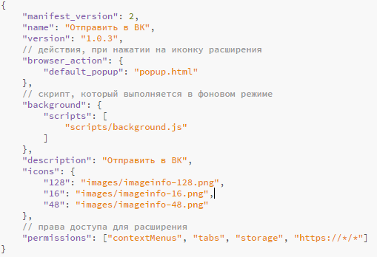Назначение выбранных прав доступа можно узнать из таблицы ***, их список может дополнится при дальнейшей разработке.

Таблица *** – Используемые права доступа в расширении.

|  |  |
| --- | --- |
| Название | Описание |
| contextMenus | Доступ к контекстному меню браузера. |
| tabs | Доступ к вкладкам и их содержимому. |
| storage | Доступ к хранилищу Chrome. |
| https://*/* | Доступ к сторонним сайтам по https. |

Обязательной частью приложения является структура данных, которую оно хранит. Для хранения данных в Chrome API существует специальное хранилище, в котором можно хранить данные в формате JSON. С учетом требуемой функциональности можно создать следующую JSON структуру для хранения данных приложения (рисунок ***):

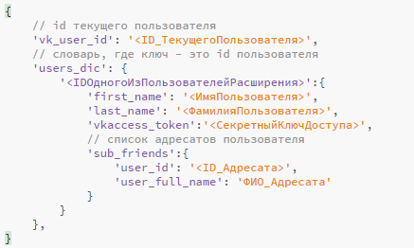

4.2 Создание пользовательского интерфейса

Для создания интерфейса расширения использовался фреймворк Twitter Bootstrap. Он предоставляет набор интрументов для создания сайтов и различных веб-страниц. Данный фреймворк включает в себя HTML и CSS шаблоны, а также включает в себя расширения Javascript.

Bootstrap позволяет создать адаптивные веб-страницы с помощью резиновой системы разметки, которая масштабируется до 12 столбцов на различных устройсвах. Подобный масштаб позволяет создавать как простые варианты разметки, так и более сложные макеты. Для верстки сайта использовались три основных класса, описанные в таблице ***.

Таблица *** – Основные используемые классы при верстке

|  |  |
| --- | --- |
| Класс | Описание |
| nav-tabs | Класс для создания переключателей вкладок |
| row | Базовый блок для колонок |
| col | Блок колонки |
| img-circle | Класс круглого изображения |

Система разметки Bootstrap также имеет собственные правила размещения элементов, которые рассмотрим ниже:

1. Элементы .row всегда помещаются в .container (с фиксированной шириной) или в .container-fluid (полная ширина) для корректного выравнивания и наполнения.
2. Строки используются для создания горизонтальной группы столбцов.
3. В столбцах помещается контент, только колонки могут быть непосредственными потомками строк.
4. Для быстрого создания сетки макетов используются стандартные классы сетки (например .row или .col-xs-4).
5. Колонки имеют собственный внутренний отступ (padding). Для первой и последней колонки он убран с помощью отрицательного отступа margin.
6. Столбцы сетки планируются с учетом максимального ограничения – 12 столбцов. Следовательно, чтобы создать три блока, нужно использовать класс .col-md-4
7. Если ограничение превышено – каждая следующая колонка переносится на новый ряд.

Класс вкладок требует, чтобы элемент имел и базовый класс nav, а также нужно использовать JavaScript-плагин для вкладок, который содержится в файле tab.js. Для корректной работы вкладок необходимо на каждый tab (вкадку) добавить атрибут data-toggle="tab" и атрибут href с идентификатором панели, которая будет отображаться при нажатии на этот tab (вкладку). Кроме этого, необходимо для каждой панели добавить атрибуты id="ИдентификаторПанели" и class="tab-pane". После этого все панели необходимо заключить в контейнер div с атрибутом class="tab-content".

Всплывающая страница приложения не должна быть статична и единственный способ ее генерировать, это можно сделать в скрипте на события загрузки страницы и переключения аккаунтов. Шаблонизатором списков была выбрана библиотека Mustache.js по причине своей простоты. С методами данной библиотеки можно ознакомится в таблице ***. Для того, чтобы указать HTML-элемент как шаблон, нужно указать атрибут type как "text/x-custom-template", при этом чтобы при отображении данный элемент игнорировался можно установить его как тег <script>.

Таблица *** – Методы библиотеки Mustache.js

|  |  |
| --- | --- |
| Метод | Описание |
| render(template, data, [partials]) | Подставляет данные из параметра data в HTML-шаблон из параметра templatе. |
| clearCache() | Очистка кеша. |
| compile(template, tags) | Компилирует шаблон в выполняемую функцию. |
| compilePartial (name, template, tags) | Компиляция подшаблона. |

На картинке *** приведен фрагмент разметки выпадающего окна расширения с использованием Bootstrap и Mustache. В нем можно увидеть разметку панели вкладок, а также вкладку «Аккаунты».

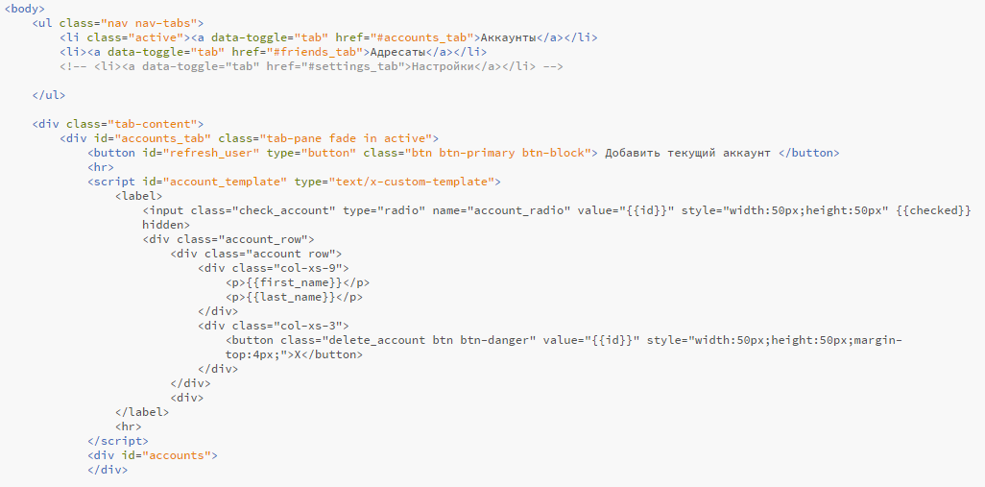

4.3 Разработка логики программы

4.3.1 Выделение необходимых методов

Логика программы должна хранится только в фоновом скрипте расширения, а файл popup.js должен отвечать за обновление содержимого всплывающей страницы и за вызов необходимых методов из файла логики. Например, при изменении состояния элемента checkbox во вкладке «Адресаты» должно изменятся контекстное меню и т.д.

Для начала, определим функции, которые помогут для отладки расширения при разработке, данные функции будет работать только при значении глобальной переменной isDebug равной true:

* Log(msg) – вывод сообщения в консоль браузера.
* LogObg(msg, obj) – вывод объекта с сообщением в консоль.

На основе технического задания можно выделить основные функции фонового скрипта:

* UpdateContextMenu() – обновляет контекстное меню браузера. В качестве параметров будут выступать значения переменных из локального хранилища данных.
* ClickHandler(usr, action) – основная функция расширения, которая выполняет отправку данных. В качестве параметров в функцию приходят id пользователя социальной сети и тип данных, который следует отослать.
* vkAuthorizationDialog() – функция, открывающая окно для получения прав доступа расширению от пользователя.

В качестве дополнительный функций можно выделить функции, связанные с составлением запросов, чтению параметров из адресной строки и т.д. Также, ради чистоты и читабельности кода сделаем работу со сторонним VK API в качестве отдельных методов.

4.3.2 Разработка взаимодействия с используемыми API

Chrome API обеспечивает доступ ко всему, что связанно с браузером. Его методы можно использовать прямо в скриптах, поскольку они будут выполнятся в области видимости браузера. Основные методы, необходимые для написания расширения рассмотрены в таблице ***.

Таблица *** – Методы Chrome APIs

|  |  |  |
| --- | --- | --- |
| API | Метод | Описание |
| storage.local | get(params,callback) | Вызывает функцию callback с запрашиваемыми параметрами. |
| set(dict,callback) | Добавляет или изменяет данные в хранилище, после чего вызывает функцию callback. |
| contextMenus | removeAll(callback) | Удаляет все пользовательские меню. |
| create(menu) | Создает элемент контекстного меню и возвращает его id. |
| Tabs | getSelected(wnd,callback) | Возвращает текущую вкладку по id окна браузера в функию callback. |
| onUpdated. addListener | Добавляет функцию, которая будет выполнятся при обновлении вкладки. |

Для вызова методов VK API требуется выполнение https-запросов по специальным адресам и со специальными параметрами, поэтому, для облегчения работы с VK API и запросами в целом были созданы вспомогательные функции, которые можно наблюдать на рисунке ***.

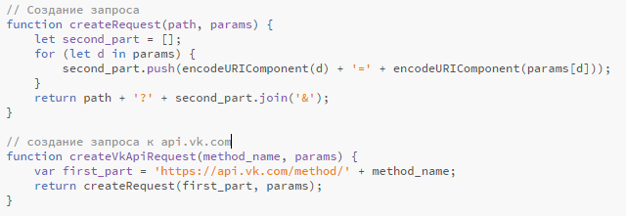

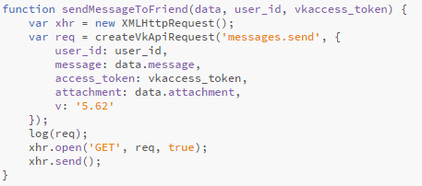 Далее, чтобы обратиться к функциям VK API достаточно соблюдать простой синтаксис, пример которого можно наблюдать в одной из основных функций расширения – отправка сообщения другу (рисунок ***).

Основные методы VK API, необходимые для написания расширения рассмотрены в таблице ***:

Таблица *** – Методы VK APIs

|  |  |  |
| --- | --- | --- |
| API | Метод | Описание |
| Messages | send | Отправляет сообщение другу. |
| Friends | Get | Удаляет все пользовательские меню. |
| Photos | GetMessagesUploadServer | Возвращает адрес сервера для загрузки фото в личное сообщение и другие параметры. |
| SaveMessagesPhoto | Сохраняет изображение после его загрузки на сервер и возвращает данные для прикрепления данного файла к сообщению. |
| Account | GetProfileInfo | Возвращает информацию о текущем аккаунте |

4.3.3 Разработка взаимодействия скриптов

При открытии всплывающего окна расширения выполняется скрипт popup.js. В нем, при событии window.onload создается объект подключения с определенным именем, который виден во всей области видимости Chrome API. Такой же файл мы создадим и при запуске background.js. Далее, в обоих скриптах создадим функцию прослушивания данного порта следующего вида, как на рисунке ***. Данная структура позволит обрабатывать разнообразные сообщения, при этом, в объекте msg могут передаваться и другие данные (например, список аккаунтов или адресатов).

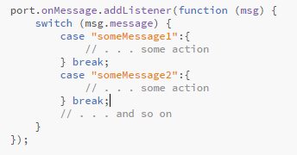

**5. Описание программного продукта**

* 1. Структура проекта

На рисунке *** изображена файловая структура проекта.

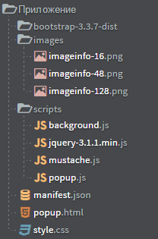

В целом, данная структура схожа со стандартной и часто рекомендуемой структурой веб-сайта. Скрипты и изображения расширения перенесены в отдельные папки для того, чтобы файловая структура была проще и логичнее, а единственный html-файл хранится в корне проекта вместе с файлом css, который в нем используется.

Также, в папке проекта содержится каталог с файлами фреймворка Bootstrap. Данный каталог содержит три подкаталога:

* css – подкаталог с файлами стилей.
* Fonts – подкаталог с шрифтами.
* Js – подкаталог с вспомогательными скриптами.
  1. Описание объектов и их взаимодействия

С учетом структуры расширения и используемых API можно составить общую схему взаимодействия объектов в расширении, как на рисунке ***:



Как можно заметить на рисунке ***, расширение выполняется внутри процесса браузера и содержит два основных скрипта, которые взаимодействуют между собой через объект extension. По мимо этого, фоновый скрипт расширения взаимодействует с VK API и локальным хранилищем браузера.

* 1. Описание запросов

Запросы в расширении были использованы для работы с VK API. Для создания запросов была использована функция createVkApiRequest (рисунок ***), а для работы с ними был использован обьект XMLHttpRequest.

Объект XMLHttpRequest (или, сокращенно, XHR) дает возможность браузеру делать HTTP-запросы к серверу без перезагрузки страницы. Несмотря на слово XML в названии, XMLHttpRequest может работать с данными в любом текстовом формате, и даже c бинарными данными. Его можно использовать как синхронным, так и асинхронным способом. За это отвечает третий параметр в функции send. Асинхронный вариант работы функции позволяет уменьшить «заморозки» в работе расширения. Пример работы данного обьекта можно наблюдать на рисунке ***.

Рассмотрим детальнее запросы к VK API. Общими параметрами при любом запросе являются:

* «v» - версия API, к которой происходит запрос.
* «access_token» - уникальный ключ пользователя, который позволяет определить личность отправителя.

Запрос на получение друзей пользователя вызывается вместе с параметрами:

* «user_id» - id пользователя.
* «fields» - массив из названий полей, которые нужно извлечь (в нашем случае это только поле photo_50).
* «vkacces_token» - уникальный ключ пользователя, который позволяет определить личность отправителя.
* «order» - порядок, в котором будет отсортирован список из друзей («hints» - порядок по популярности).

Реализация данного запроса изображена на рисунке ***.

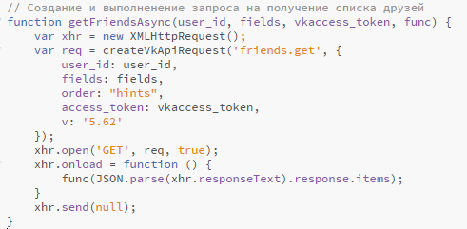

Далее рассмотрим загрузку изображения в сообщение. Первый этап – это загрузка изображения в формате blob и получение адреса сервера Вконтакте для дальнейшей загрузки с помощью метода «getMessagesUploadServer». Второй этап – это загрузка данных на сервер Вконтакте и при удачной загрузке – сохранение результатов с помощью метода «saveMessagesPhoto». После успешного сохранения изображения его можно прикреплять к сообщениям, как строку вида photo<idВладельца>_<IdТранзакцииСохранения> к полю «attachment».

**6. Тестирование и внедрение**

6.1 Тестирование разработанного ПО

Назначение, область применения и требования к надежности программного продукта показаны в таблице ***, а результаты анализа надежности в таблице ***.

Таблица *** – Назначение, область применения и требования к надежности

|  |  |  |
| --- | --- | --- |
| Назначение | Область применения | Требования к надежности |
| Отправка данных из веб-страниц браузера Google Chrome в социальную сеть «Вконтакте». | Коммуникации | Сохранность данных, стабильная работа |

Таблица *** - Анализ надежности программного продукта

|  |  |  |  |  |
| --- | --- | --- | --- | --- |
| № Теста | Данные для теста  (вводимая информация) | Время функционирования программы | Результат (успешно\отказ) | Результат |
|  | Установка приложения | 2 секунды | успешно | Появление значка расширения в браузере |
|  | Добавление текущего авторизированного «Вконтакте» аккаунта | Меньше секунды | успешно | Появление окна авторизации в социальной сети |

Продолжение таблицы ***

|  |  |  |  |  |
| --- | --- | --- | --- | --- |
|  | Подтверждение прав доступа к данным социальной сети | Менее секунды | успешно | Закрытие окна авторизации, обновление вкладки «Аккаунты» |
|  | Отказ доступа к данным социальной сети | Менее секунды | успешно | Закрытие окна авторизации |
|  | Удаление аккаунта социальной сети из расширения | Моментально | успешно | обновление вкладки «Аккаунты» |
|  | Выбор адресата | Моментально | успешно | Изменение состояния элемента checkbox, напротив адресата |
|  | Клик по иконке расширения | Менее трех секунд | успешно | Открытое всплывающее окно расширения с открытой вкладкой «Адресаты» |
|  | Отправка данных | Менее секунды | успешно | Отправка сообщения в социальной сети |

* 1. Установка программы

Все, что нужно для расширения – это установленный браузер Google Chrome. Для его установки разработчики рекомендуют следующие параметры системы:

* Windows 7, Windows 8, Windows 8.1, Windows 10 или более поздней версии.
* Процессор Intel Pentium 4 или более поздней версии с поддержкой SSE2.

В данный момент расширение еще не внедрено и находится на стадии разработки, поэтому для его установки потребуются следующие действия:

1. Зайти в настройки браузера и перейти по меню Дополнительные инструменты -> Расширения.
2. Включить режим разработчика.
3. Загрузить расширение, нажав на кнопку «Загрузить распакованное расширение» и выбрав в файловом диалоговом окне папку с расширением.

После проделанных действий приложение будет загружено и установлено в браузер в течении пары секунд. Если в дальнейшем приложение будет модифицировано, то не нужно его перезагружать, а можно воспользоваться кнопкой «Обновить», после чего Google Chrome сам перезагрузит расширение. Также, в меню расширений можно вызвать инструменты разработчика для фоновой страницы расширения.

**ЗАКЛЮЧЕНИЕ**

В результате работы над курсовой работой выполнены все поставленные задачи. Разработано работоспособное расширение для браузера Google Chrome, которое позволяет передавать информацию в социальную сеть «Вконтакте». Проанализированы существующие аналоги, выделены базовые критерии оценки. Был изучен ряд технологий для создания проекта: C HTML, CSS, Java Script, Chrome JS APIs, VK API, Brackets, json. Также, было написано обоснование выбора данных технологий в курсовом проекте. Функционал расширения был утвержден согласно разработанной структуре программы. На основе разработанной функциональной схемы проекта составлен программный продукт, обладающий интерфейсной частью и работой со сторонними API.

На данный момент при работе с расширением доступны следующие возможности: добавление аккаунта социальной сети в список аккаунтов расширения, изменение текущего активного аккаунта и удаление аккаунтов из списка расширения, изменение списка адресатов для текущего аккаунта, отправка разных типов данных в социальные сети.

Дальнейшее развитие программы связано с расширением ее возможностей, улучшением уровня безопасности, добавление ее в магазин Google Extensions. Тестирование программы показало ее работоспособность и высокую степень надежности.

**СПИСОК ИСПОЛЬЗОВАННЫХ ИСТОЧНИКОВ**

1. Интернет-магазин Chrome

URL: https://chrome.google.com/webstore/ (дата обращения: 14.02.2017)

1. Официальная страница фреймворка Bootstrap 3

URL: http://getbootstrap.com/ (дата обращения: 15.02.2017)  
 3. Wikipedia – информационный ресурс:

URL: https://ru.wikipedia.org/wiki/HTML5

(дата обращения: 15.02.2017)

URL: https://ru.wikipedia.org/wiki/JavaScript

(дата обращения: 15.02.2017)

URL: https://en.wikipedia.org/wiki/Brackets_(text_editor)

(дата обращения: 15.02.2017)

4. Документация API Вконтакте

URL: https://vk.com/dev/manuals (дата обращения: 20.02.2017)

5. JavaScript. Подробное руководство / Дэвид Флэнаган / Год: 2013

6. w3school: информационный ресурс

URL: https://www.w3schools.com/html/default.asp  
(дата обращения: 21.02.2017)

URL: https://www.w3schools.com/css/default.asp  
(дата обращения: 22.02.2017)

URL: https://www.w3schools.com/js/default.asp  
(дата обращения: 25. 02.2017)  
 7. Chrome Developer // [ресурс с материалами для разработки] //

URL: https://developer.chrome.com/extensions (дата посещения: 03.03.2017)

## ПРИЛОЖЕНИЕ А

(обязательное)

**Фрагменты листинга**

Листинг А.1 Файл background.js

var debug = true,

vkCLientId = '5886692',

vkRequestedScopes = 'docs,offline,messages,wall,photos',

vk_default_redirect_uri = 'https://oauth.vk.com/blank.html',

files_to_share = [{

title: "Изображение",

context: ["image"]

},

{

title: "Видео",

context: ["video"]

},

{

title: "Ссылка",

context: ["link"]

},

{

title: "Страница",

context: ["all"]

},

{

title: "Текст",

context: ["selection"]

}];

function log(msg) {

if (debug)

console.log(msg);

}

function logObj(msg, obj) {

if (debug)

console.log(msg, obj);

}

chrome.extension.onConnect.addListener(function (port) {

log("Connected .....");

port.onMessage.addListener(function (msg) {

log("message recieved " + msg.message);

switch (msg.message) {

case "getFriends":

{

chrome.storage.local.get([

'users_dic',

'vk_user_id'

], function (items) {

if (items.vk_user_id != undefined) {

log(items.vk_user_id);

log(items.users_dic);

getFriendsAsync(items.vk_user_id, "photo_50", items.users_dic[items.vk_user_id].vkaccess_token, function (friends) {

var mod_friends = friends.map(function (friend) {

items.users_dic[items.vk_user_id].sub_friends.forEach(function (sub_friend) {

if (friend.id == sub_friend.user_id) {

friend.checked = "checked";

}

//log(friend.user_id + sub_friend.user_id)

});

return friend;

});

msg = {

message: "returnFriends",

friends: mod_friends,

}

port.postMessage(msg);

});

} else {

msg = {

message: "returnFriends",

friends: {},

}

port.postMessage(msg);

}

});

}

break;

case "getAccounts":

{

chrome.storage.local.get([

'users_dic',

'vk_user_id'

], function (items) {

var accounts = [];

for (var key in items.users_dic) {

if (items.vk_user_id == key) {

items.users_dic[key].checked = "checked";

}

items.users_dic[key].id = key;

accounts.push(items.users_dic[key]);

}

var response = {

message: "returnAccounts",

accounts: accounts,

}

port.postMessage(response);

});

}

break;

case "ChangeFriend":

{

log(msg.user_id + " " + msg.checked);

chrome.storage.local.get([

'users_dic',

'vk_user_id'

], function (items) {

if (msg.checked == true) {

items.users_dic[items.vk_user_id].sub_friends.push({

'user_id': msg.user_id,

'user_full_name': msg.user_full_name

});

} else {

items.users_dic[items.vk_user_id].sub_friends = items.users_dic[items.vk_user_id].sub_friends.filter(function (e) {

return JSON.stringify(e) !== JSON.stringify({

'user_full_name': msg.user_full_name,

'user_id': msg.user_id

});

});

}

chrome.storage.local.set({

'users_dic': items.users_dic,

}, function () {

log("Friend sub list changed to - " + items.users_dic[items.vk_user_id].sub_friends.toString());

UpdateContextMenu();

});

});

}

break;

case "SetCurrentUser":

{

log(msg.user_id + " " + msg.checked);

chrome.storage.local.set({

'vk_user_id': msg.user_id,

}, function () {

log("Current user changed to - " + msg.user_id);

UpdateContextMenu();

var response = {

message: "userChange",

}

port.postMessage(response);

});

}

break;

case "refreshUser":

{

vkAuthorizationDialog(function () {

UpdateContextMenu();

var response = {

message: "userRefresh",

}

port.postMessage(response);

});

}

break;

case "deleteUser":

{

log(msg.user_id);

chrome.storage.local.get(['users_dic', 'vk_user_id'],

function (result) {

delete result.users_dic[msg.user_id];

log(result.vk_user_id);

if (result.vk_user_id == msg.user_id) {

chrome.storage.local.remove('vk_user_id');

}

log(result);

chrome.storage.local.set({

'users_dic': result.users_dic

}, function () {

UpdateContextMenu();

var response = {

message: "userDelete",

}

port.postMessage(response);

});

});

}

break;

}

});

});

// Вытягиваем параметры из адресной строки

function getUrlParameterValue(url, parameterName) {

"use strict";

var urlParameters = url.substr(url.indexOf("#") + 1),

parameterValue = "";

urlParameters = urlParameters.split("&");

for (var index = 0; index < urlParameters.length; index += 1) {

var temp = urlParameters[index].split("=");

if (temp[0] === parameterName) {

return temp[1];

}

}

return parameterValue;

}

// Создание запроса

function createRequest(path, params) {

let second_part = [];

for (let d in params) {

second_part.push(encodeURIComponent(d) + '=' + encodeURIComponent(params[d]));

}

return path + '?' + second_part.join('&');

}

// создание запроса к api.vk.com

function createVkApiRequest(method_name, params) {

var first_part = 'https://api.vk.com/method/' + method_name;

return createRequest(first_part, params);

}

Листинг А.2 Файл popup.html

<!DOCTYPE html>

<html lang="en">

<head>

<meta charset="UTF-8">

<title>Document</title>

<!-- Latest compiled and minified CSS -->

<link rel="stylesheet" href="bootstrap-3.3.7-dist/bootstrap-3.3.7-dist/css/bootstrap.css">

<!-- jQuery library -->

<script src="scripts/jquery-3.1.1.min.js"></script>

<!-- Latest compiled JavaScript -->

<script src="bootstrap-3.3.7-dist/bootstrap-3.3.7-dist/js/bootstrap.js"></script>

<link rel="stylesheet" href="style.css">

<script src="scripts/mustache.js"></script>

<script src="scripts/popup.js"></script>

</head>

<body>

<ul class="nav nav-tabs">

<li class="active"><a data-toggle="tab" href="#accounts_tab">Аккаунты</a></li>

<li><a data-toggle="tab" href="#friends_tab">Адресаты</a></li>

<!-- <li><a data-toggle="tab" href="#settings_tab">Настройки</a></li> -->

</ul>

<div class="tab-content">

<div id="accounts_tab" class="tab-pane fade in active">

<button id="refresh_user" type="button" class="btn btn-primary btn-block"> Добавить текущий аккаунт </button>

<hr>

<script id="account_template" type="text/x-custom-template">

<label>

<input class="check_account" type="radio" name="account_radio" value="{{id}}" style="width:50px;height:50px" {{checked}} hidden>

<div class="account_row">

<div class="account row">

<div class="col-xs-9">

<p>{{first_name}}</p>

<p>{{last_name}}</p>

</div>

<div class="col-xs-3">

<button class="delete_account btn btn-danger" value="{{id}}" style="width:50px;height:50px;margin-top:4px;">X</button>

</div>

</div>

<div>

</label>

<hr>

</script>

<div id="accounts">

</div>

</div>

<div id="friends_tab" class="tab-pane fade">

<script id="friend_template" type="text/x-custom-template">

<label>

<div class="friend row">

<div class="col-xs-3">

<img src="{{photo_50}}" class="img-circle">

</div>

<div class="col-xs-6">

<p>{{first_name}}</p>

<p>{{last_name}}</p>

</div>

<div class="col-xs-3">

<input class="check_friend" type="checkbox" value="{{last_name}} {{first_name}} {{id}}" style="width:50px;height:50px" {{checked}}>

</div>

</div>

</label>

<hr>

</script>

<div id="friends">

</div>

</div>

<div id="settings_tab" class="tab-pane fade">

</div>

</div>

</body>

</html>

Листинг А.3 Файл popup.js

window.onload = function () {

var port = chrome.extension.connect({

name: "Sample Communication"

});

port.onMessage.addListener(function (msg) {

switch (msg.message) {

case "returnFriends":

{

var friends_list = document.getElementById("friends");

var friend_template = document.getElementById("friend_template");

friends_list.innerHTML = "";

var friendAdd = function (target, template, friend) {

var friend_li = Mustache.render(template.innerHTML, friend);

target.innerHTML += (friend_li);

};

msg.friends.forEach(function (friend, i) {

friendAdd(friends_list, friend_template, friend);

});

$(".check_friend").change(function (target) {

var full_name = this.value.split(' ').slice(0, 2).join(' '),

user_id = this.value.split(' ')[2];

var msg = {

message: "ChangeFriend",

user_full_name: full_name,

user_id: user_id,

checked: this.checked,

}

port.postMessage(msg);

});

}

break;

case "returnAccounts":

{

var accounts_list = document.getElementById("accounts");

var account_template = document.getElementById("account_template");

accounts_list.innerHTML = "";

msg.accounts.forEach(function (account) {

var account_li = Mustache.render(account_template.innerHTML, account);

accounts_list.innerHTML += (account_li);

});

getFriends();

$(".check_account").change(function (target) {

user_id = this.value;

var msg = {

message: "SetCurrentUser",

user_id: user_id,

}

port.postMessage(msg);

});

}

break;

case "userDelete":

case "userRefresh":

case "userChange":

{

getAccounts();

}

break;

}

});

var getAccounts = function () {

port.postMessage({

message: "getAccounts"

});

}

var getFriends = function () {

port.postMessage({

message: "getFriends"

});

}

getAccounts();

$("body").on("click", ".delete_account", function (target) {

user_id = this.value;

port.postMessage({

message: "deleteUser",

user_id: user_id

});

});

$("#refresh_user").click(function () {

port.postMessage({

message: "refreshUser"

});

});

}

## ПРИЛОЖЕНИЕ Б

(обязательное)

**Экранные формы**

